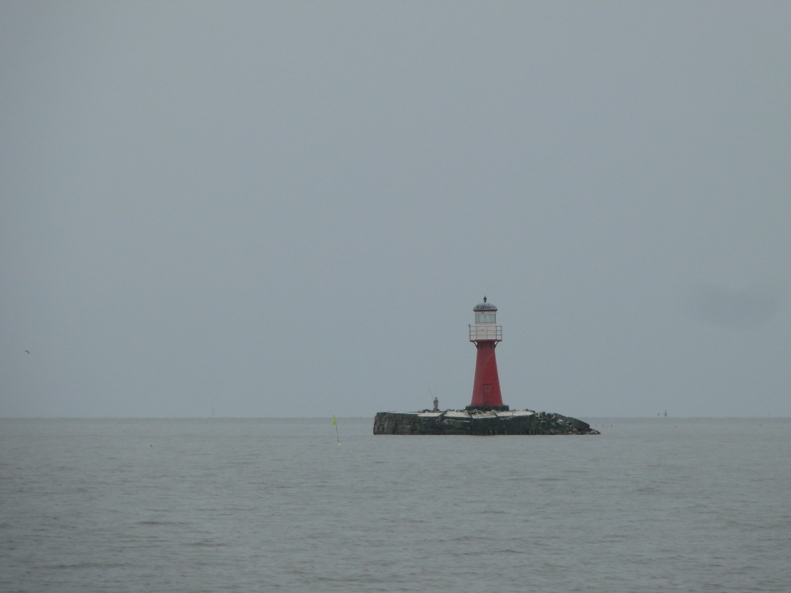

Kalendarz najbliższych inicjatyw South Coast Baltic

- 16-18 maja 2017 : Konferencja otwarta i spotkanie inaugurujące Projekt, Bansin, Niemcy
- 1-9 lipca 2017: Rejs Gdańsk- Kaliningrad- Kłajpeda
- 29-30.08.2017: Spotkanie- warsztaty marketingowe dla Partnerów Projektu, Berlin, Niemcy
- 19-21.09.2017: Marina Quality Forum i Spotkanie dla Partnerów, Svaneke, Bornholm, Dania
- 27.10.2017: I Spotkanie Regionalne dla Partnerów i Interesariuszy, Gdańsk, Polska
- styczeń 2018: Targi BOOT, Dusseldorf, Niemcy
- marzec 2018: Targi „Allt for Sjon”, Szwecja
- marzec 2018: Targi „Wiatr i Woda”, Warszawa, Polska
- wiosna 2018: Konferencja otwarta i spotkanie partnerów, Gdańsk, Polska

